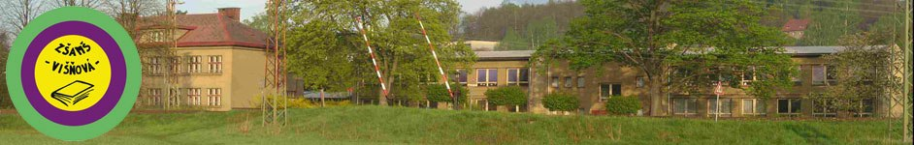

Inovace a zkvalitnění výuky směřující k rozvoji matematické gramotnosti žáků základních škol
EU – OPVK

název: Násobení a dělení jednociferným číslem
autor: Lenka Křelinová
předmět: Matematika – číslo a početní operace
třída: 4. třída
materiály: http://t1.gstatic.com
Násobení jednociferným číslem
V těchto příkladech jsou některá čísla ztracená. Najdeš je?
6 . ___ = 36 ___ . 8 = 24
5 . ___ = 20 ___ . 7 = 56
4 . ___ = 28 ___ . 6 = 30
3 . ___ = 24 ___ . 5 = 45
2 . ___ = 20 ___ . 4 = 16
Dělení jednociferným číslem
I v těchto příkladech jsou některá čísla ztracená. Najdeš je?
81 : ___ = 9 ___ : 8 = 8
56 : ___ = 8 ___ : 7 = 7
42 : ___ = 7 ___ : 6 = 6
30 : ___ = 6 ___ : 5 = 5
25 : ___ = 5 ___ : 4 = 4

Umíš správně počítat?
3 kamarádi se dohodli, že si koupí cvrnkací kuličky a zasoutěží si. V jednou pytlíčku bylo dvacet kuliček. Kolik kuliček měli kamarádi dohromady? (zápis, otázka, příklad, zkouška, odpověď)

